TEMPORIZADOR AJUSTABLE DEMORA ENCENDIDO AL ENERGIZAR

DE:TMP:BAS:DTON:BOR
MANUAL COMPLETO [V2025-03-14]
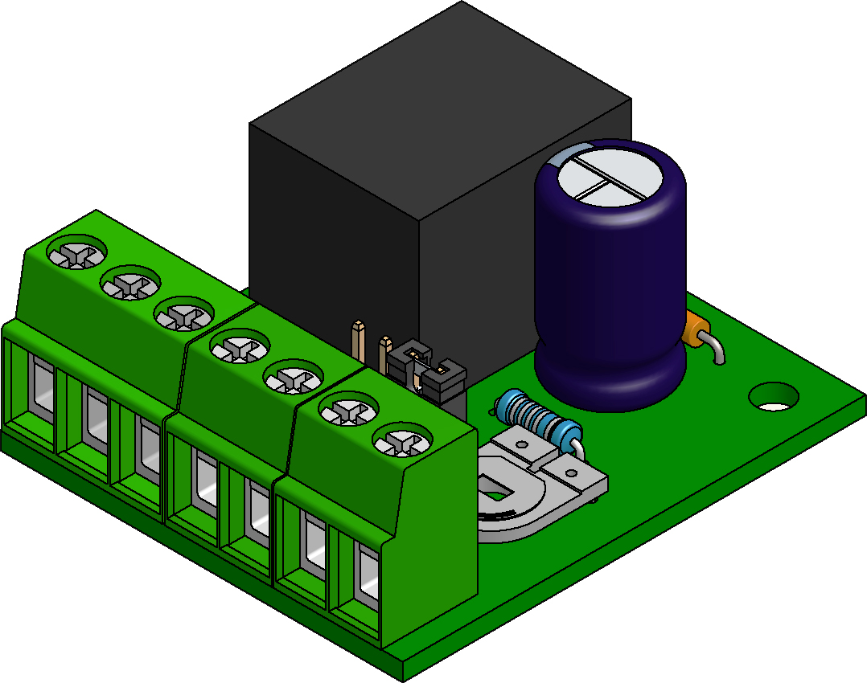

BREVE DESCRIPCIÓN
El dispositivo tiene un relay de 10A, el cual puede ajustarse para encender luego de un tiempo de haber sido energizado el dispositivo. A partir de ese momento, la salida se mantendrá activa hasta la próxima vez que el dispositivo sea apagado. Los contactos Normal Abierto y Normal Cerrado del relay están a disposición del usuario para su uso.
El dispositivo viene preparado para que pueda alternativamente conectarle un potenciómetro externo ya sea para permitir ajuste de tiempo "remoto" o extender el tiempo del pulso "pasándole por arriba" al preset incluido por defecto en la placa.
www.abebashop.com
Consultas: ventas@abebashop.com

VARIANTES DISPONIBLES
DE:TMP:BAS:  DTON:BOR | DE:TMP:BAS:  DTON:PIN
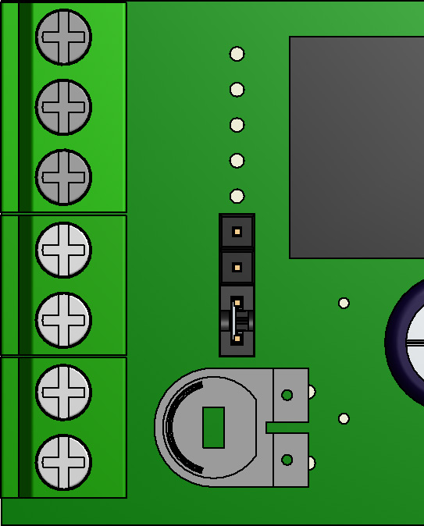  Con borneras a tornillo | 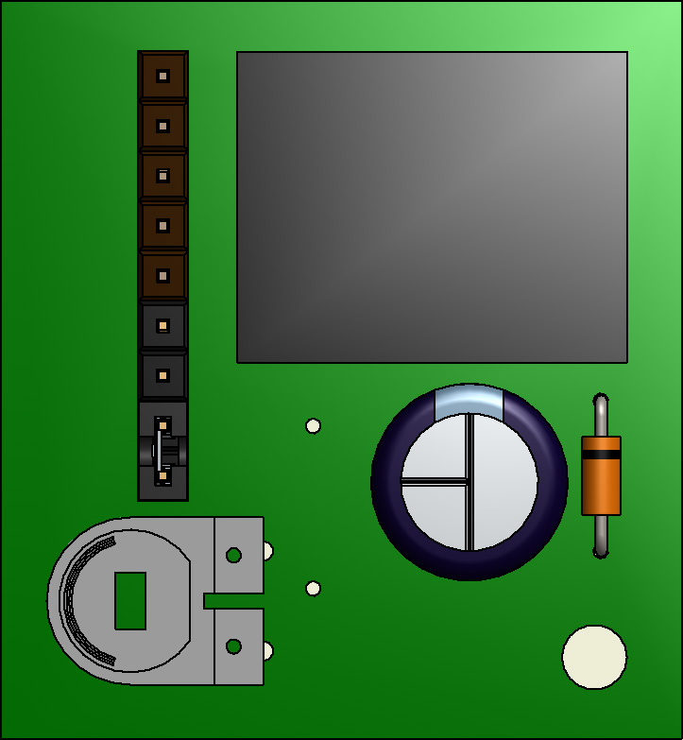  Sin borneras

ESPECIFICACIONES
- Voltaje de Alimentación: 12VDC (destrucción más allá de los 15V)
- Capacidad relay de salida: 10A
- Tiempo máximo (usando preset en placa): hasta 10 segundos
- Tiempo máximo (usando preset exterior / potenciómetro exterior / resistencia fija externa): 15 minutos
- Temperatura de operación: -40°C a +80°C

DESCRIPCIÓN FÍSICA

Vista superior
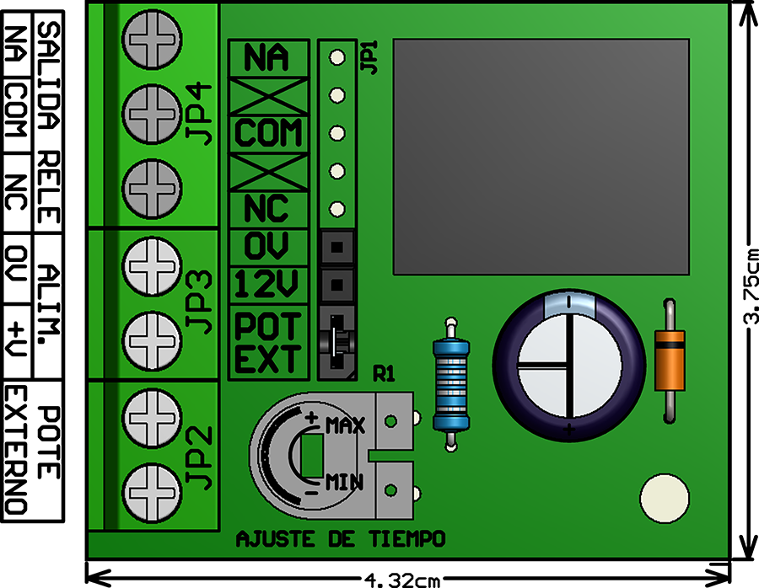

Diagrama interior equivalente
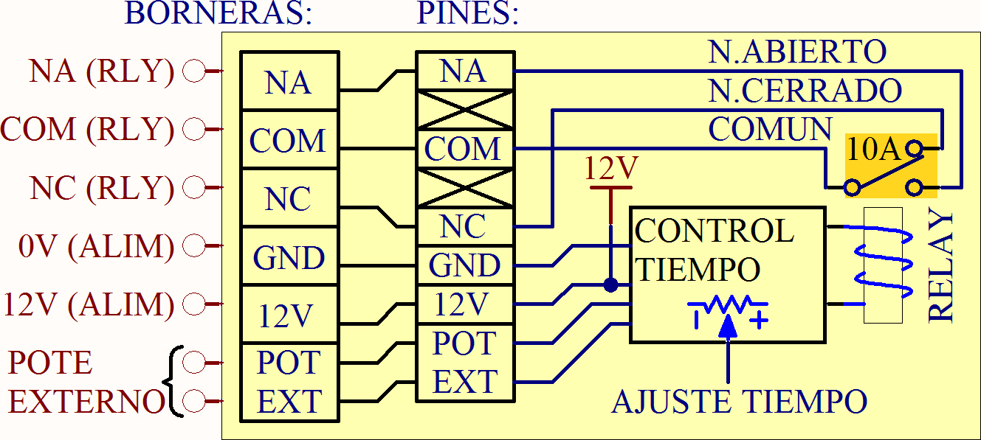

****************qr y video falta hacer

FUNCIONAMIENTO DEL DISPOSITIVO

Gráfico de comportamiento
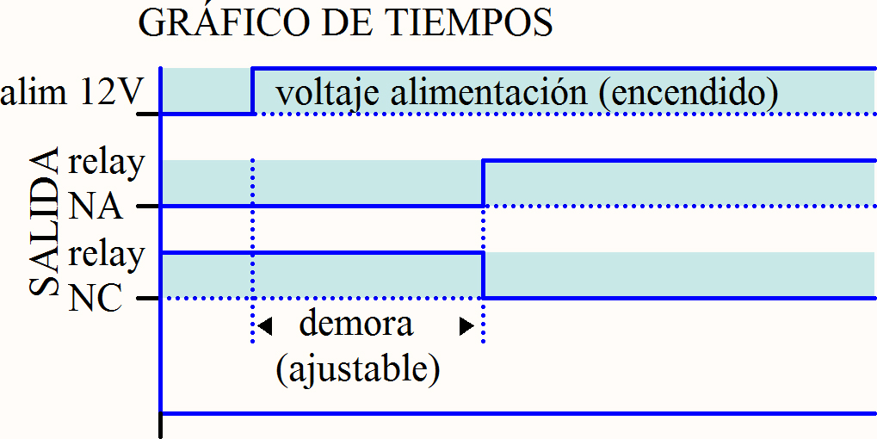

EXTENDER EL TIEMPO UTILIZANDO UNA RESISTENCIA ADICIONAL

Conexión de potenciómetro o resistencia externa
- Permite usar tiempos más largos.
- Ajuste de tiempo externamente.
Quitando el jumper que viene "por defecto" entre los pines de POTE EXTERNO y simplemente conectando un potenciómetro o resistencia exteriormente, puede hacer tiempos más largos (sumar una cantidad fija de tiempo al ajuste del preset interno), o controlar el tiempo desde afuera de la placa.
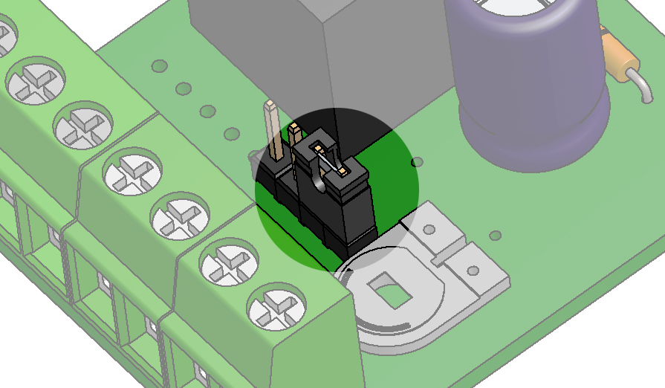
Quitar el jumper señalado en la imagen anterior.
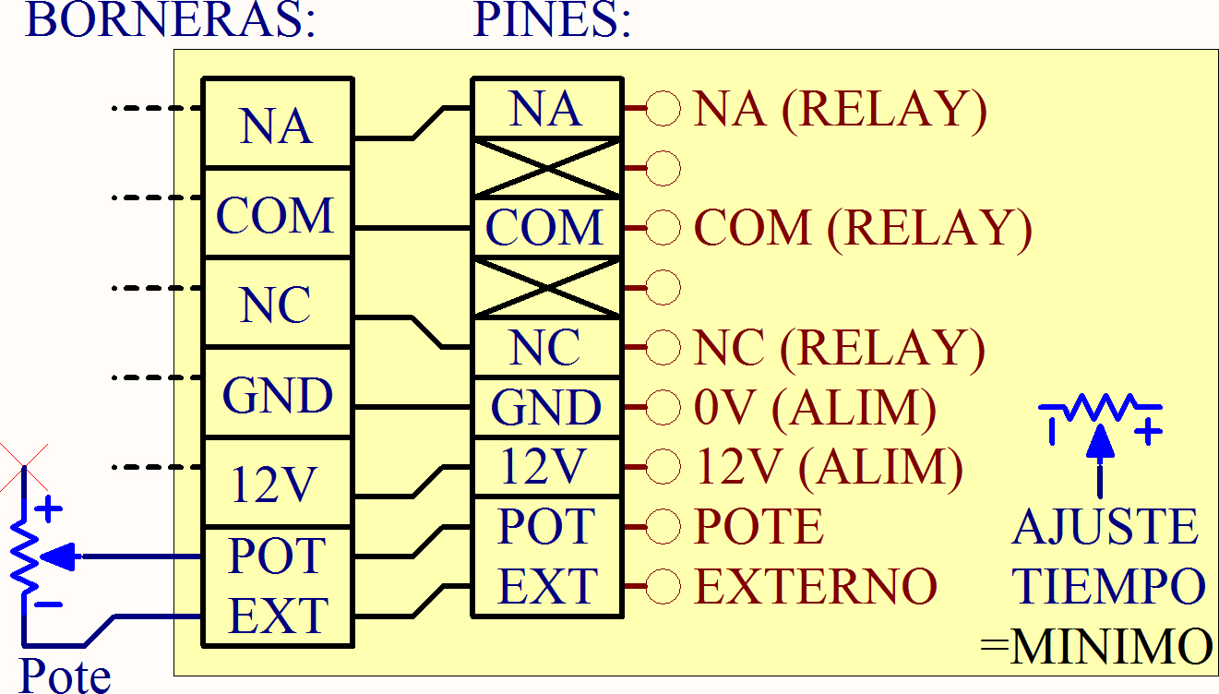
Es importante que el preset interior a la placa se ajuste al mínimo para que no sume resistencia al potenciómetro externo.
Se trata de un dispositivo analógico, por lo que la medición del tiempo tiene inexactitud, dado que todos los componentes pueden tener dispersión de sus valores nominales.
Cuando seleccione una resistencia para extender el tiempo, puede aproximarse al valor deseado ayudandose con la tabla a continuación.
Tabla de tiempos en función de Rexterna:
R | Tiempo
47KΩ | 60seg
100KΩ | 1min : 20seg
330KΩ | 5min : 30seg
390KΩ | 7min : 00seg
470KΩ | 9min : 00seg
1MΩ | 15min
Si quiere usar una resistencia fija para dejar el tiempo en un único valor, calcule la resistencia según: R[KΩ] ≈ t[s]/0.8510
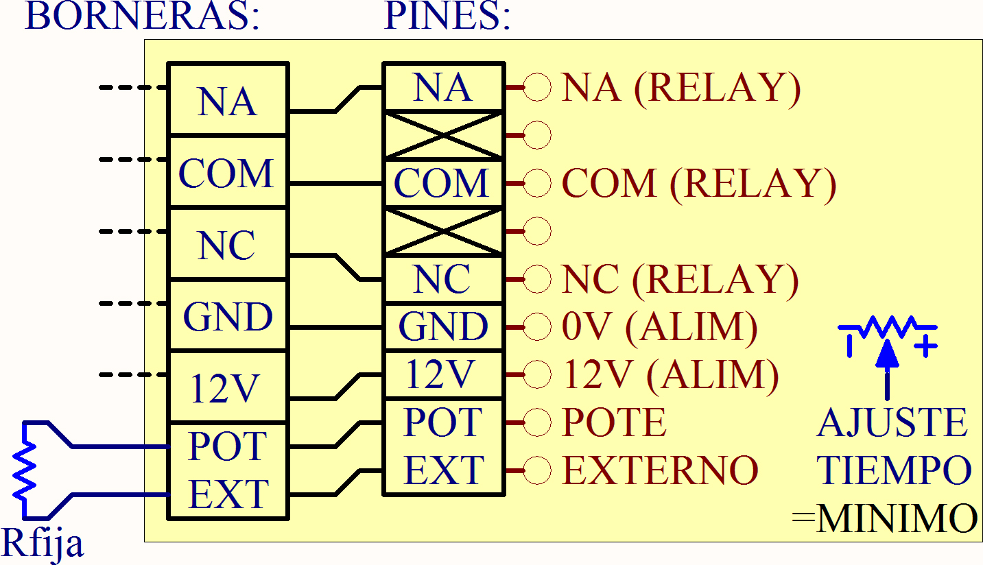

Extender tiempo soldando resistencia R5 reservada en placa para tal fin
- Permite usar tiempos más largos sin conectar externamente componentes, sino simplemente hacer un ajuste del tiempo, haciendo un agregado interno en la placa.
Quitando el jumper que viene "por defecto" (JP2) y soldando una resistencia adicional en la ubicación disponible R5 (que viene vacío de fábrica) puede hacer tiempos más largos.
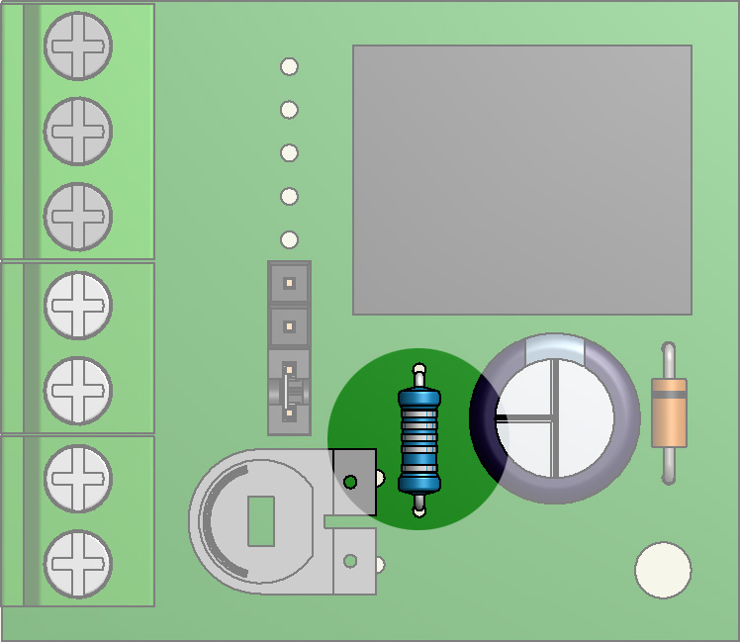
En resumen, para extender el tiempo más allá de los 15 segundos que permite el preset en placa, usted debe:
- Quitar jumper "JP2"
- Soldar resistencia "R5" cuyo valor resistivo va a depender del tiempo que quiera setear (ver tabla).

EJEMPLOS DE CONEXION

Alimentación desde una fuente de 24VDC
[incompleto, solicitar a abebashop]

Conexión de cargas de 12V y de 220VAC
El relay de salida puede manejar cualquier voltaje, pero el voltaje de alimentación del temporizador siempre es de 12VDC.
- Carga de 12V:
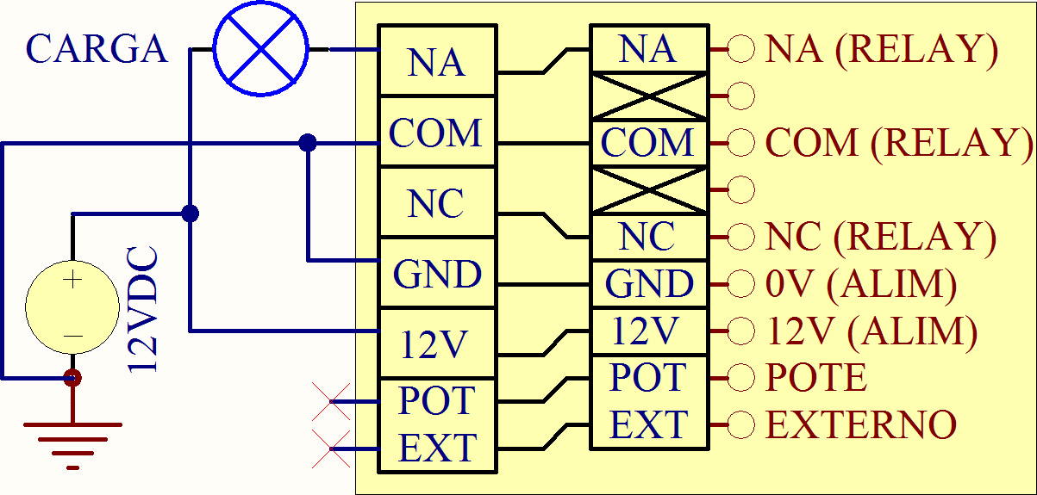
- Carga de 220V:
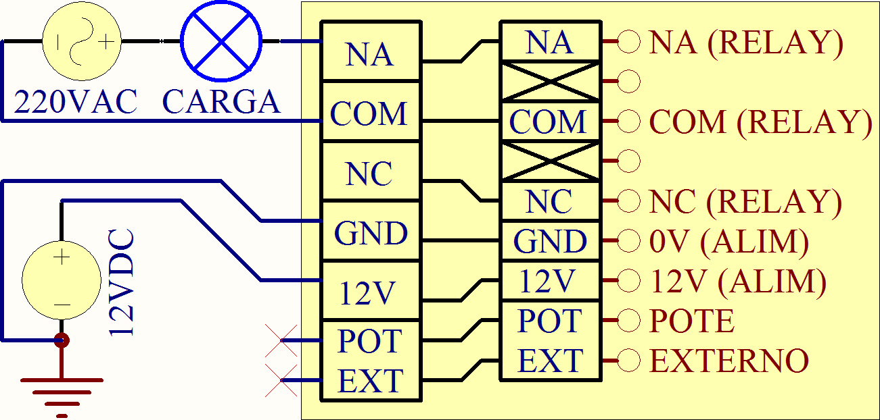

www.abebashop.com

Preset o resistencias exteriores no incluidas. Sólo se incluye el preset "de fábrica" que permite variar el tiempo hasta 5 segundos.

